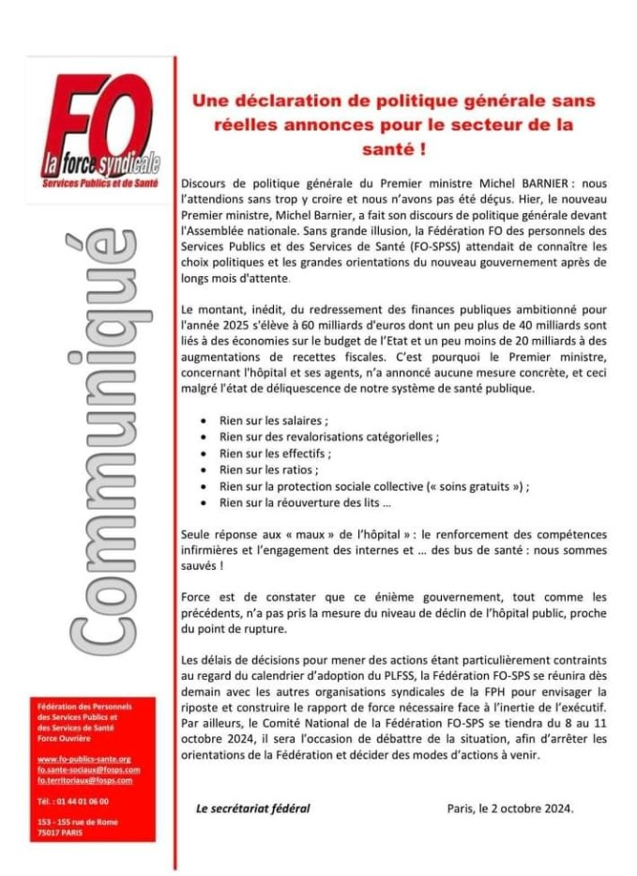
FO LIBRE ET INDEPENDANT
lesbleuets.fo@gmail.com poste 68671 permanences les vendredis sur le site FV et sur demande à BLD

